Name: | Klasse: | Datum:

Reflexionsbogen:
Mein Verhalten im Unterricht
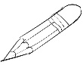
Fülle die Tabelle aus. Schreibe in ganzen Sätzen.

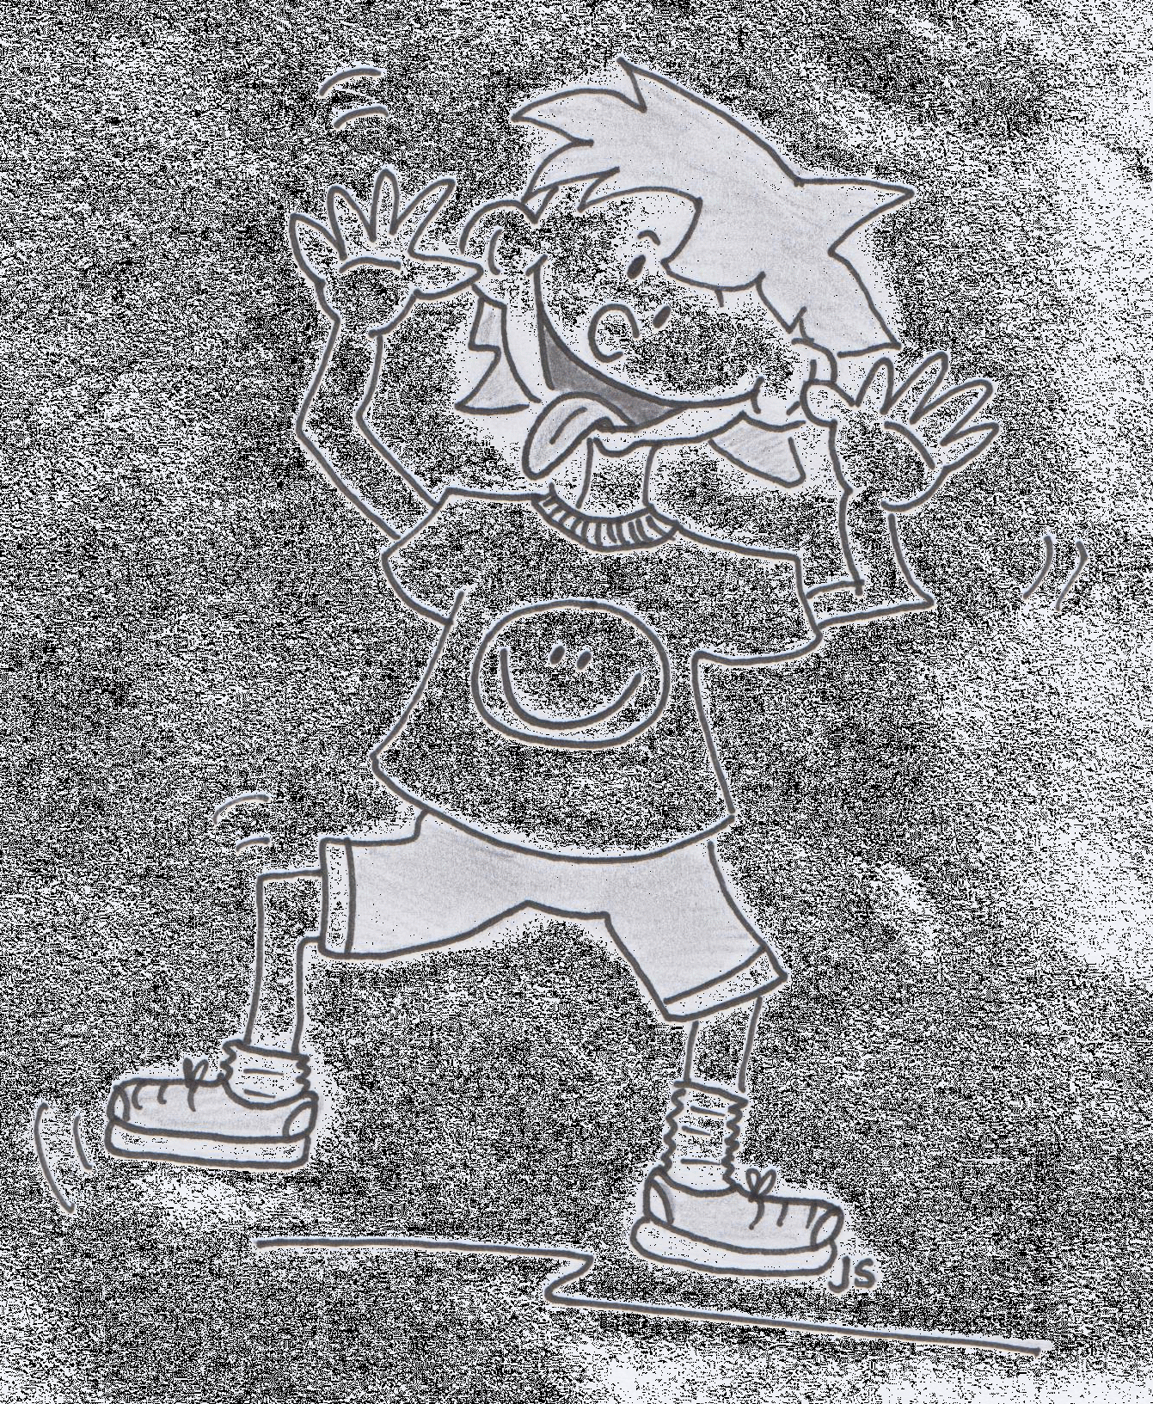 | So habe ich mich (unpassend) verhalten:
 | Ich…
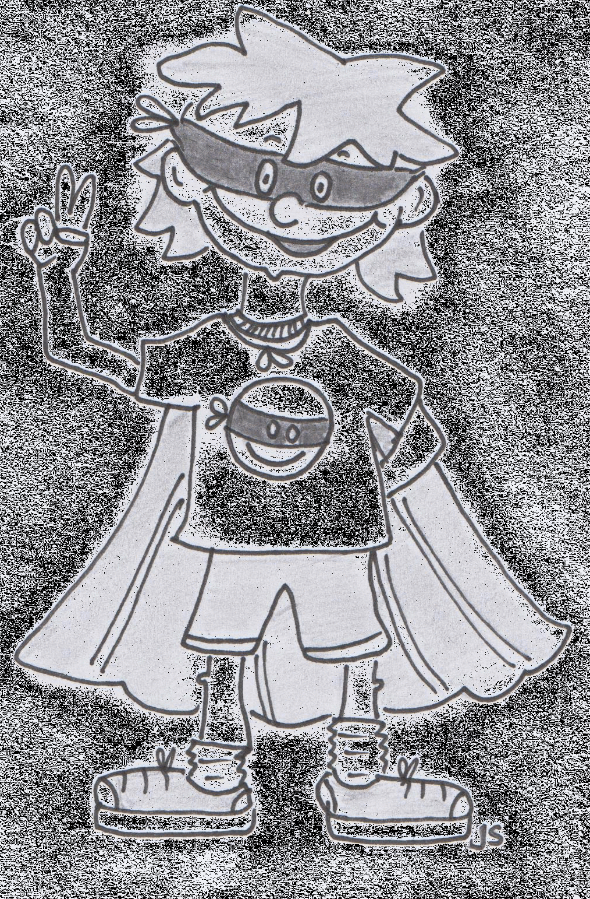 | Das wollte ich mit meinem Verhalten erreichen:
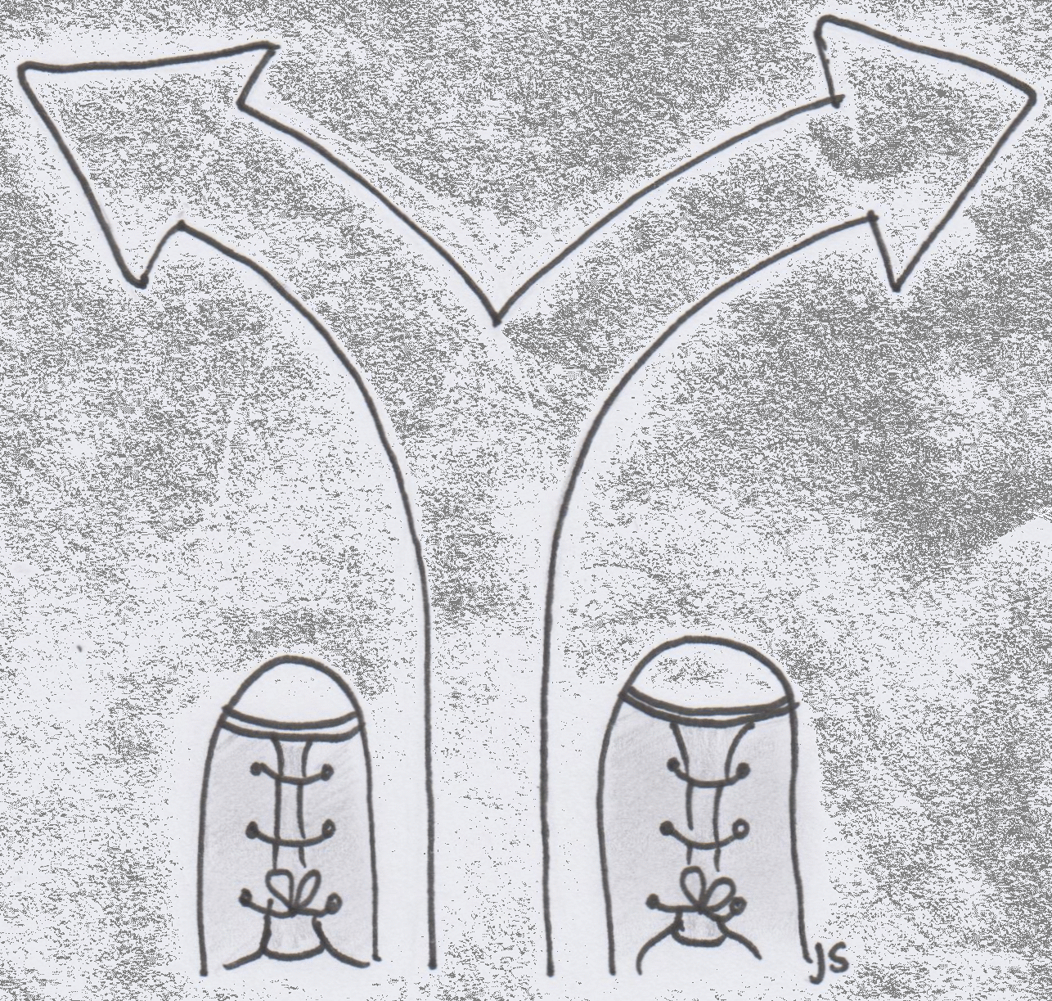 | Das möchte ich zukünftig stattdessen tun:
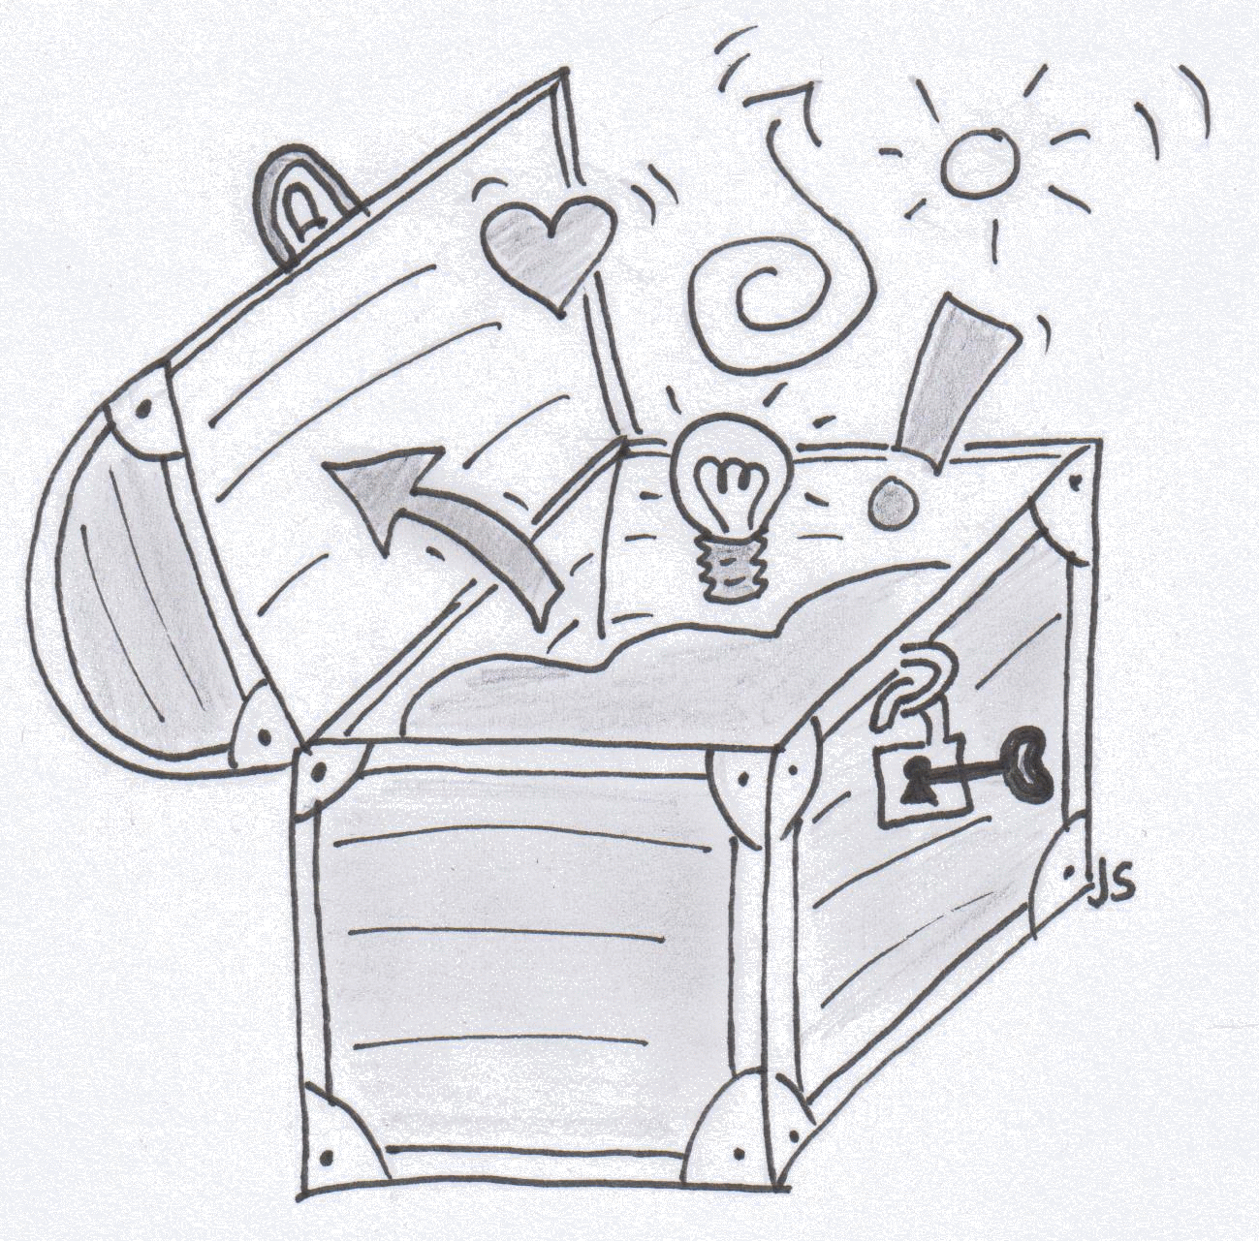 | Das könnte mir dabei helfen:

Datum Unterschrift Schüler/-in Unterschrift Elternteil/Erziehungsberechtigte/-r

